بعد از جستجوی مستقیم در گوگل و همچنین مشاهده دیتاست مربوط به تشخیص ناهنجاری از جمله لینک زیر
https://github.com/fjchange/awesome-video-anomaly-detection

با توجه به جستجوی انجام شده به نظر تنها دیتاست عمومی موجود برای تست shoplifting که در مقالات استفاده شده است دیتاست ucf-crime است که شامل ۱۳ نوع ناهنجاری مختلف زیر است.
Abuse, Arrest, Arson, Assault, Accident, Burglary, Explosion, Fighting, Robbery, Shooting, Stealing, Shoplifting, and Vandalism

در زیر هم دیتاست و هم کدی که مستقیم از دیتاست استفاده می‌کند آورده شده است. چون اکثر مقالات از feature آن‌ها C3D-RGB یا همان Convolution 3D feature و I3D-RGB یا همان Inflated 3D دیتا ست ها استفاده می کنند.

مقاله اصلی دارای AUC برابر ۷۵ درصد روی ucf-crime بوده که در زیر موجود است
Sultani, W., Chen, C., & Shah, M. (2018)

https://github.com/WaqasSultani/AnomalyDetectionCVPR2018

ما RTFM که AUC برابر ۸۵ درصد روی UCF-Crime دارد را اجرا کرده‌ایم ولی دیتاست آن بصورت I3D است. ما بیشتر دنبال کدی هستیم که از فیلم اصلی شروع کند و بعد فیلمها را تبدیل به I3D یا C3D یا … کند.

[RTFM] Weakly-supervised Video Anomaly Detection with Contrastive Learning of Long and Short-range Temporal Features ICCV 2021 Code

نسخه تصحیح شده و کم حجم UCF-Crime نیز در دیتاست dcsass آمده است.

Ucf crime
https://webpages.charlotte.edu/cchen62/dataset.html

link download ucf-crime (end of page) Sultani, W., Chen, C., & Shah, M. (2018)

https://www.crcv.ucf.edu/projects/real-world/

دیتاست dcsass

https://www.kaggle.com/datasets/mateohervas/dcsass-dataset

توضیحاتی درباره این دیتاست در زیر داده شده است.

About Dataset

Context
This dataset was built based on the dataset built from UCF-Crime Sultani, W., Chen, C., & Shah, M. (2018). Real-world anomaly detection in surveillance videos . Center for Research in Computer Vision (CRCV), 1-10.

Content
This dataset contains videos based on the following 13 classes: Abuse, Arrest, Arson, Assault, Accident, Burglary, Explosion, Fighting, Robbery, Shooting, Stealing, Shoplifting, and Vandalism. Each video is labeled as normal (0) or abnormal (1) according to its content. All of the labels can be found in …file
Lastly, the distribution of this dataset is as follows:
There is a total of 16853 videos, where 9676 videos are labeled as Normal and 7177 as abnormal

Acknowledgements
We acknowledge the research and dataset developed by Sultani, W., Chen, C., & Shah, M. (2018). Real-world anomaly detection in surveillance videos . Center for Research in Computer Vision (CRCV), 1-10. Also, we would like to thank Diego Linares for his help in the labeling process.

https://www.kaggle.com/datasets/thatbrownkid/thefttest

hen Chen, UNC-Charlotte https://webpages.uncc.edu/cchen62/ chen.chen@uncc.edu Cite our paper: Waqas Sultani, Chen Chen, Mubarak Shah, "Real-world Anomaly Detection in Surveillance Videos" IEEE Conference on Computer Vision and Pattern Recognition (CVPR), 2018

Code and sample video on ucf crime (good)
https://github.com/Solvve/ml_action_recognition

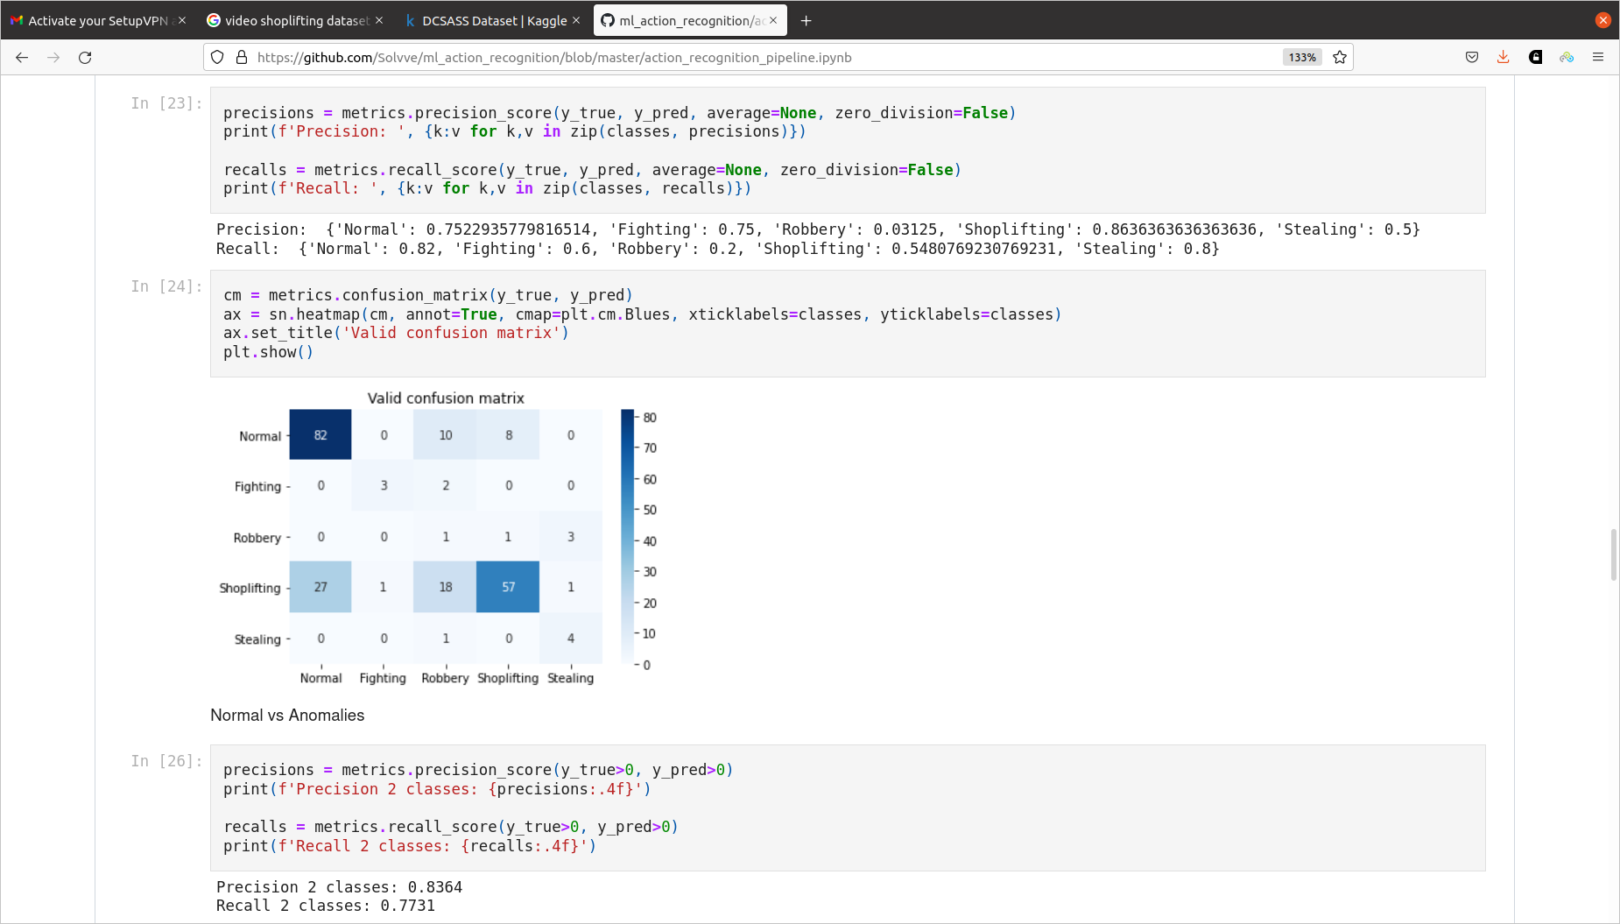

dcsass extracted from ucf crime
This dataset was built based on the dataset built from Sultani, W., Chen, C., & Shah, M. (2018). Real-world anomaly detection in surveillance videos . Center for Research in Computer Vision (CRCV), 1-10.
https://www.kaggle.com/datasets/mateohervas/dcsass-dataset

https://github.com/LeadingIndiaAI/Armed-Injured-and-other-Suspicious-Activity-Recognition-using-Drone-Surveillance (used dcsass dataset)

Some project on DCSASS Dataset

https://github.com/ManasChandan/Activity_Recognition (not good)
low valid accuracy 0.19

CREATING INPUT FILE.ipynb useful

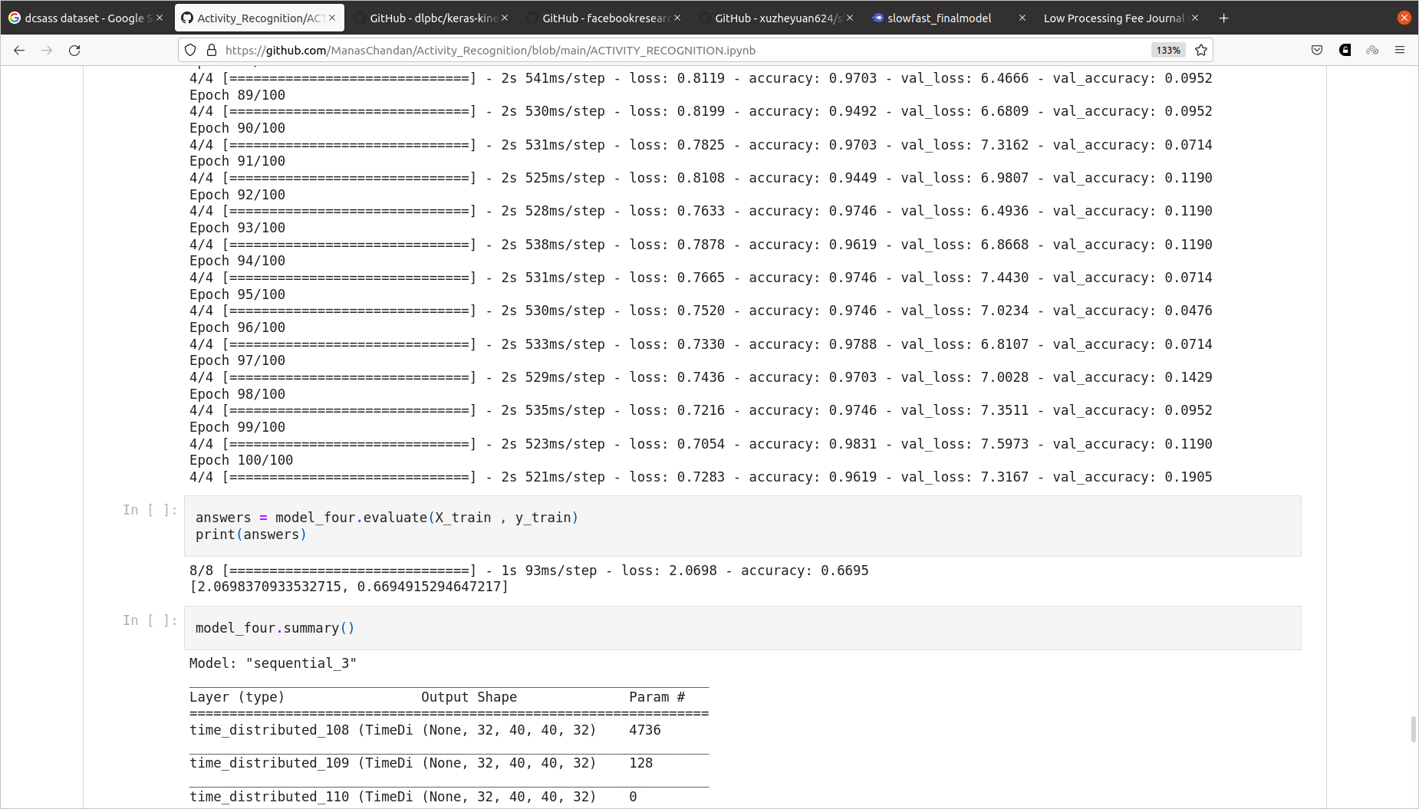

App Service to detect suspicious behaviour on submitted CCTV footage
https://github.com/lostminty/COMPX527_BAG

https://github.com/ShaileshSridhar2403/Human-Activity-Extractor (not report accuracy)

https://github.com/LeadingIndiaAI/Armed-Injured-and-other-Suspicious-Activity-Recognition-using-Drone-Surveillance (good) valid accuracy 85%

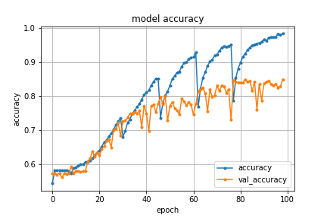
vvvv

در نهایت کد زیر
https://github.com/LeadingIndiaAI/Armed-Injured-and-other-Suspicious-Activity-Recognition-using-Drone-Surveillance

با توجه به ساختار کد و دقت ۸۵ درصدی بر روی داد های validation انتخاب شد.
ابتدا با دستور
conda install notebook
conda install nbconvert
jupyter nbconvert --to script [YOUR_NOTEBOOK].ipynb

توجه شود ایجاد سلول در پایتون با
#%% ya #In[]

در اجرای آن به مشکلاتی برخودیم.
۱- مشکلات کتابخانه که با نصب حل شد
۲- کد مربوط در هنگام اجرا بر خلاف انتظار ما که دیتاست فیلم mp4 بود کد مربوط عکس می‌گرفت و همچنین با اینکه فیلمها به عنوان مثال در فولدر

/home/ali/ShopLifting/Drone-Surveillance-master-DCSASS/DCSASS Dataset/Abuse/Abuse001_x264.mp4/اسم فیلم.MP4
است ولی در هنگام خواندن برای آموزش و validate در کلاس Videoto3D عکس را دریافت می‌کرد که در ابتدا شک شد که کد اشتباه است ولی در اصل در این کد ابتدا با سه دستور زیر اجرا شود تا عکسها از فیلم تولید شوند.

### Dataset Preprocessing :
1. First extract the dataset folder to the same folder as the repository
2. The `utils` folder contains 3 python scripts to run
3. run `python utilities/resort_dataset.py`
4. run `python utilities/create_normal_class.py`
5. run `python utilities/preprocess.py`

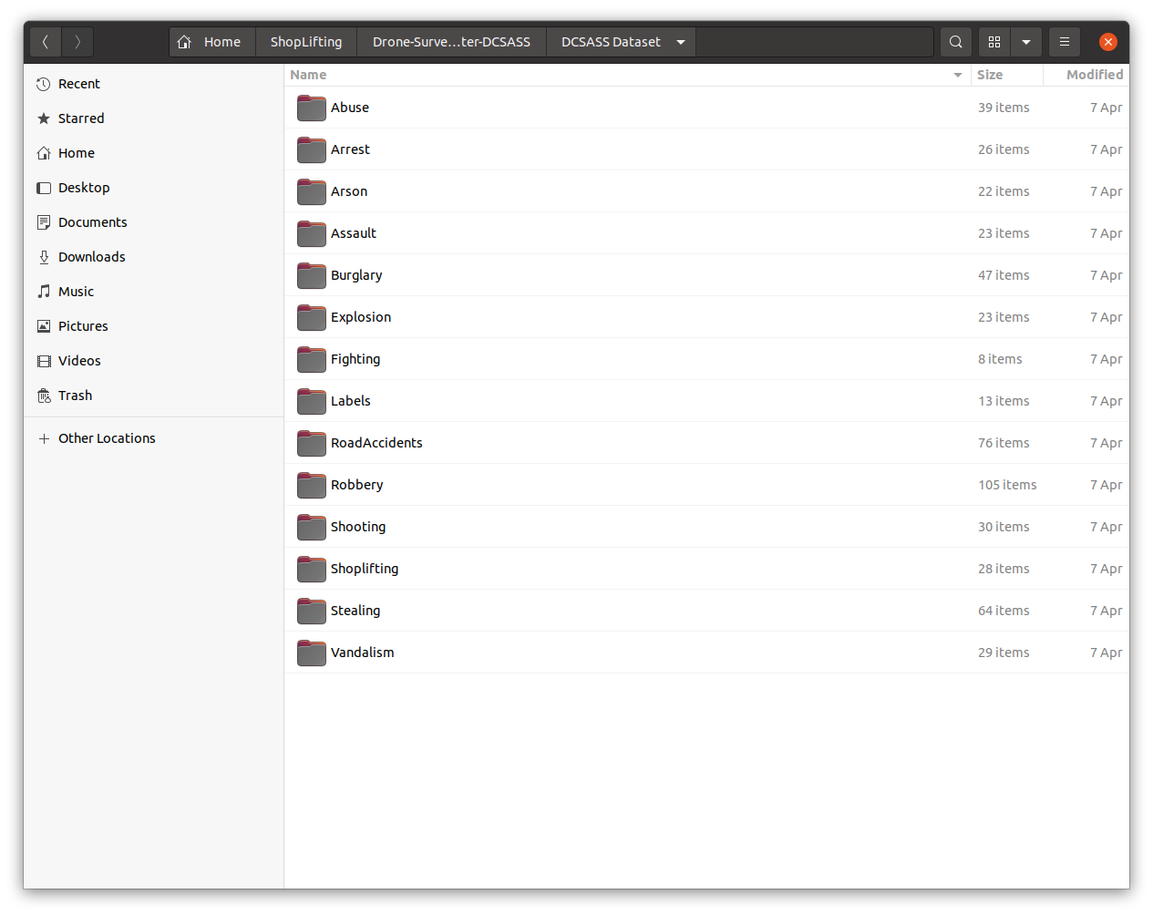
۱
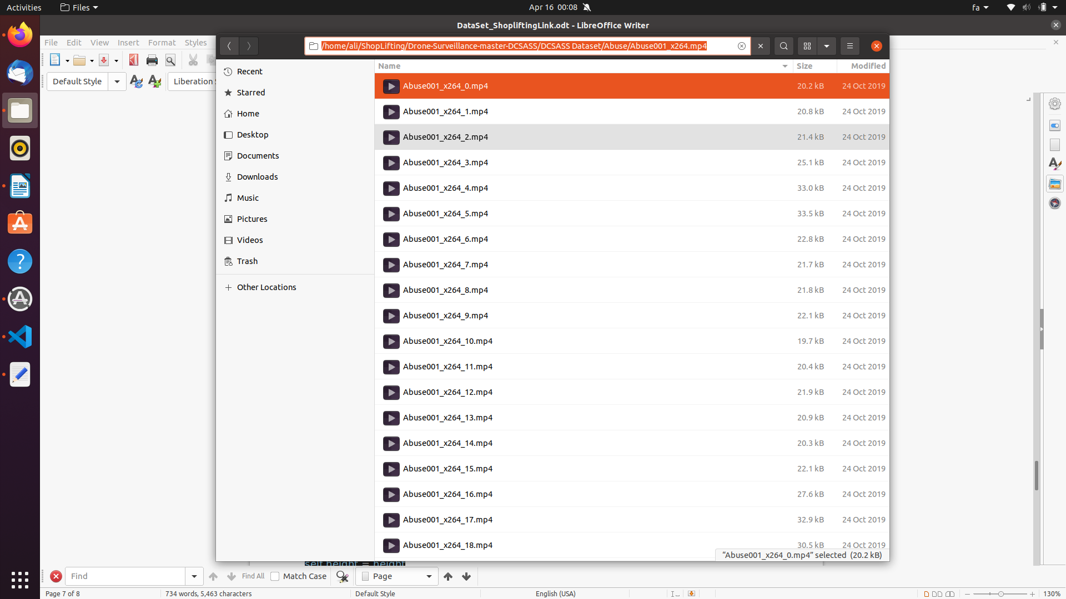

فیلمها به عکس تبدیل شده‌اند و فیلمهای نرمال از بقیه جدا و دسته بندی عوض شده است. این عمل به خاطر کم کردن زمان آموزش است. چون نیاز نباشد هر دفعه فیلم به عکس تبدیل شود.

توجه شود که دیتاست که دانلود می‌شود بصورت زیر است و داخل فولدر DCSASS Dataset می باشد و فولدر Labels دارد شما باید فولدر lables را از داخل آن خارج کنید و به یک دایرکتری بالاتر ببرید (البته در کد اصلی این دایرکتری اگر وجود دارد لازم نیست این کار انجام شود و فقط فولدر labels را حذف کنید).
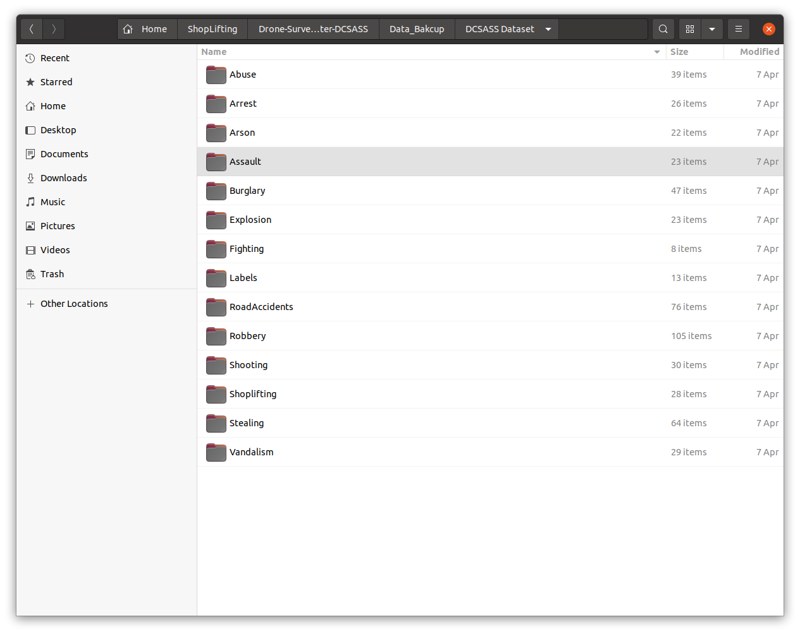

سپس این فولدر را به فولدر مستقیم پروژه بصورت زیر منتقل کنید (البته توجه کنید حتماً یک بک آپ از دیتاست بگیرید چون دیتاست دچار تغییرات می شود)

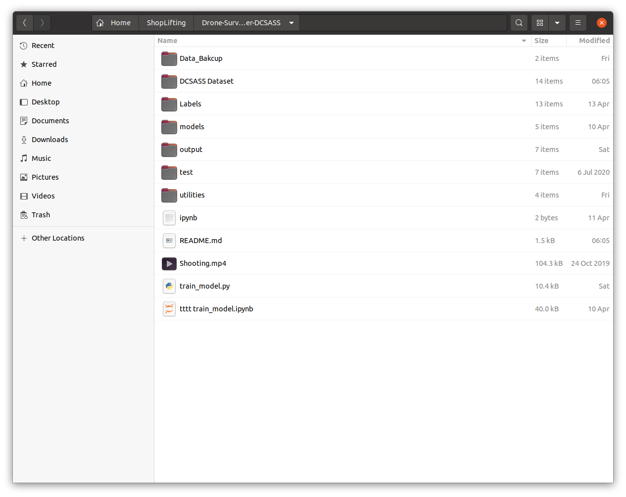

lass Videoto3D:

def __init__(self, width, height, depth):
self.width = width
self.height = height
self.depth = depth

def video3d(self, filename):
frames = []
index = len(os.listdir(filename)) // self.depth
images = os.listdir(filename)[::index]
images = images[0:25]
images.sort()

for img in images:

img_path = os.path.join(filename, img)
frame = cv2.imread(img_path)
frame = cv2.resize(frame, (self.height, self.width))
frames.append(frame)

۲- مشکل آپلود مدل از قبل ذخیره شده به صورت hd5 که به علت تغییر نسخه پایتون و keras و tensorflow پیش می‌آید که باید حل شود.
slowfast_finalmodel.hd5

-یک پیشنهاد آپدیت keras va tensorfloe
-پیشنهاد دیگر ساختن مدل از دوباره بدون آموزش و خواندن وزنها (معمولاً با خواندن کل مشکل دارد ولی با خواندن وزنها مشکل ندارد) و ذخیره دوباره مدل که با این روش مشکل ما حل شد
##input_shape = (frames, img_rows, img_cols, channel)
input_shape = (25, 224, 224, 3)
x1 = Input(shape = input_shape)
mm = resnet50(x1, num_classes=14)
mm.load_weights('output/slowfast_finalmodel.hd5')
mm.save('output/slowfast_finalmodel_New.hd5')

حال مدل slowfast_finalmodel_New.hd5 قابل خواندن است.

برای تست دقت روش ما در قسمتی از کد که ابتدا آموزش و سپس ارزیابی evaluate انجام می‌شود قسمت آموز ش را کامنت خط ۲۷۵ تا ۲۷۸ و مدل را لود و سپس کامپیل کردیم و دقت را ارزیابی کردیم که دقت همانطور که در شکل زیر مشاهده می‌کنید 88 درصد بدست آمد.

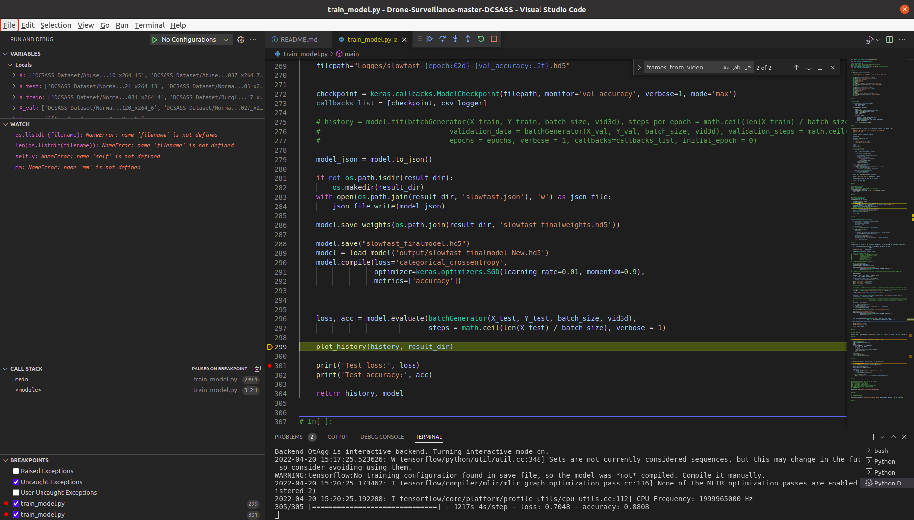

نکته: توجه داشته باشید اگر از وزنهای آماده که در لینک کد اصلی گذاشته شده است استفاده می‌کنید یک فولدر دیگر هم علاوه بر در غیر اینصورت چون تعداد خروجی ها در کد اصلی دانلود شده ۱۵ عدد می‌باشد و لی در هنگام ساختن عکسها ۱۴ تا ساخته می شود. بنابراین در حالت عادی فولدر RoadAccident بدونs شماره ۹ ساخته نمی‌شود و باید بسازید و یک فیلم از داخل RoadAccidents داخل آن اضافه کنید

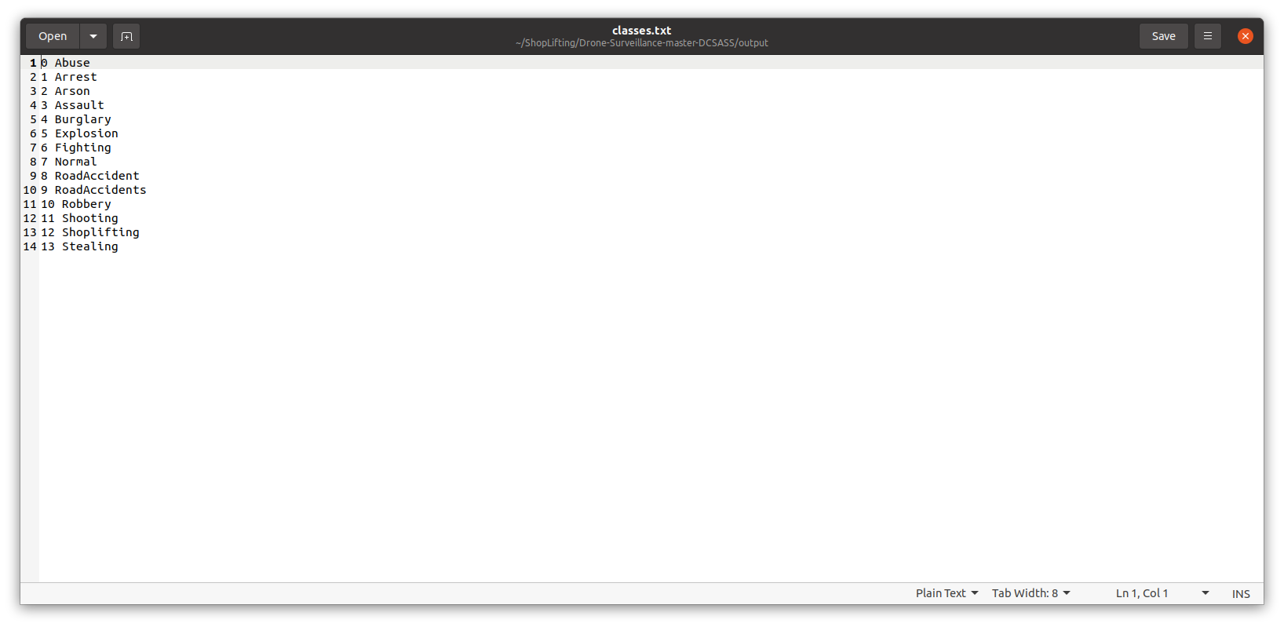

در غیر اینصورت برای وزنهای آماده دقت به ۶۶ درصد کاهش می‌یابد چون شماره ۹ به بعد جابجا می‌شود ولی اگر وزنها (و به عبارتی مدل) را با آموزش خودتان بدست آوردید نیاز به اینکار نیست.

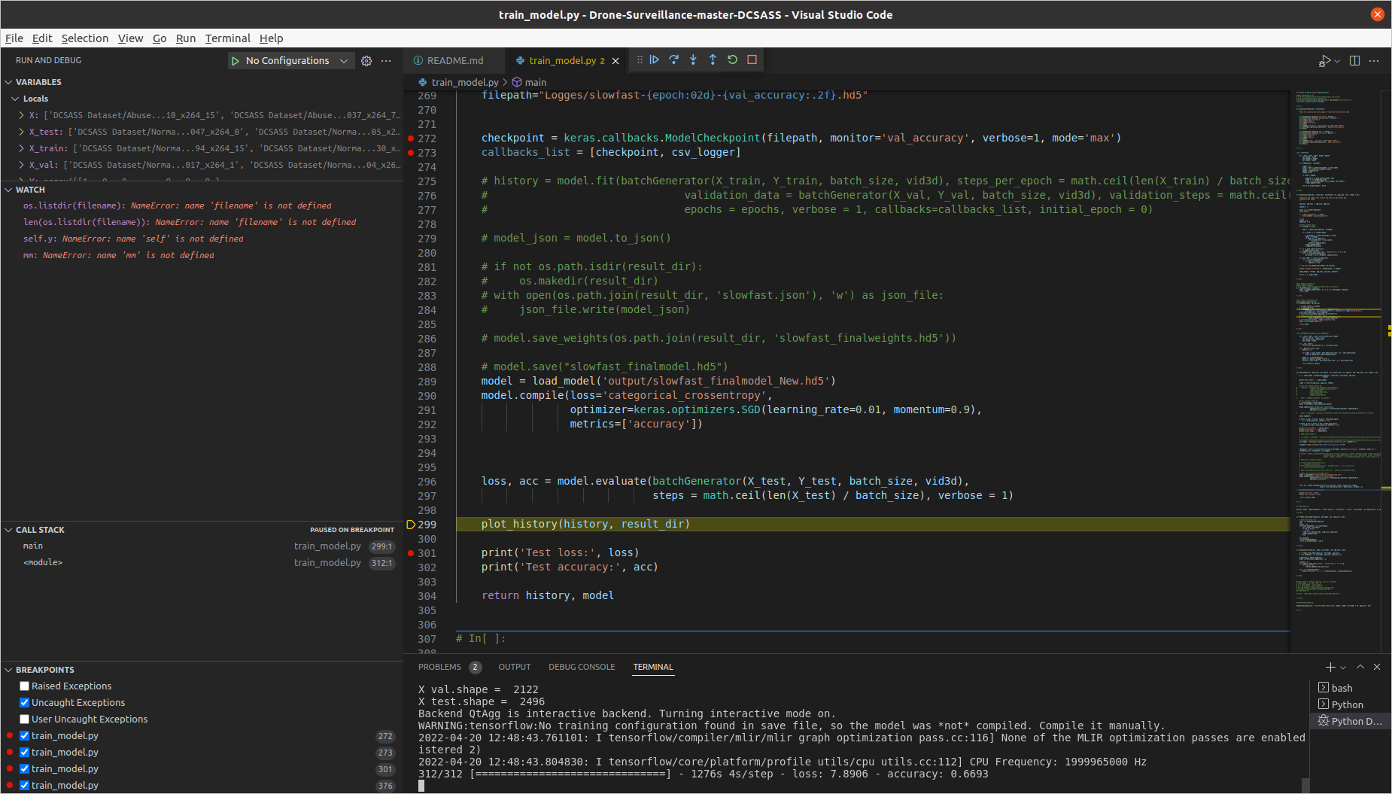
S

نحوه آموزش و تست برنامه با دادهای جدید:
برای اینکه کدر تغییر نکند سعی می‌شود که مسیر و نام فایلها منطبق با کد باشد که به صورت زیر می باشد.

در داخل DCSASS Dataset فولدر دزد و سپس زیر فولدر دزد۱ و دزد۲ و ...ایجاد می‌کنید و اسم فایلها را ماندد شکل زیر می گذاریم
اسم زیر فولدر ـشماره فیلم. ام پی فور

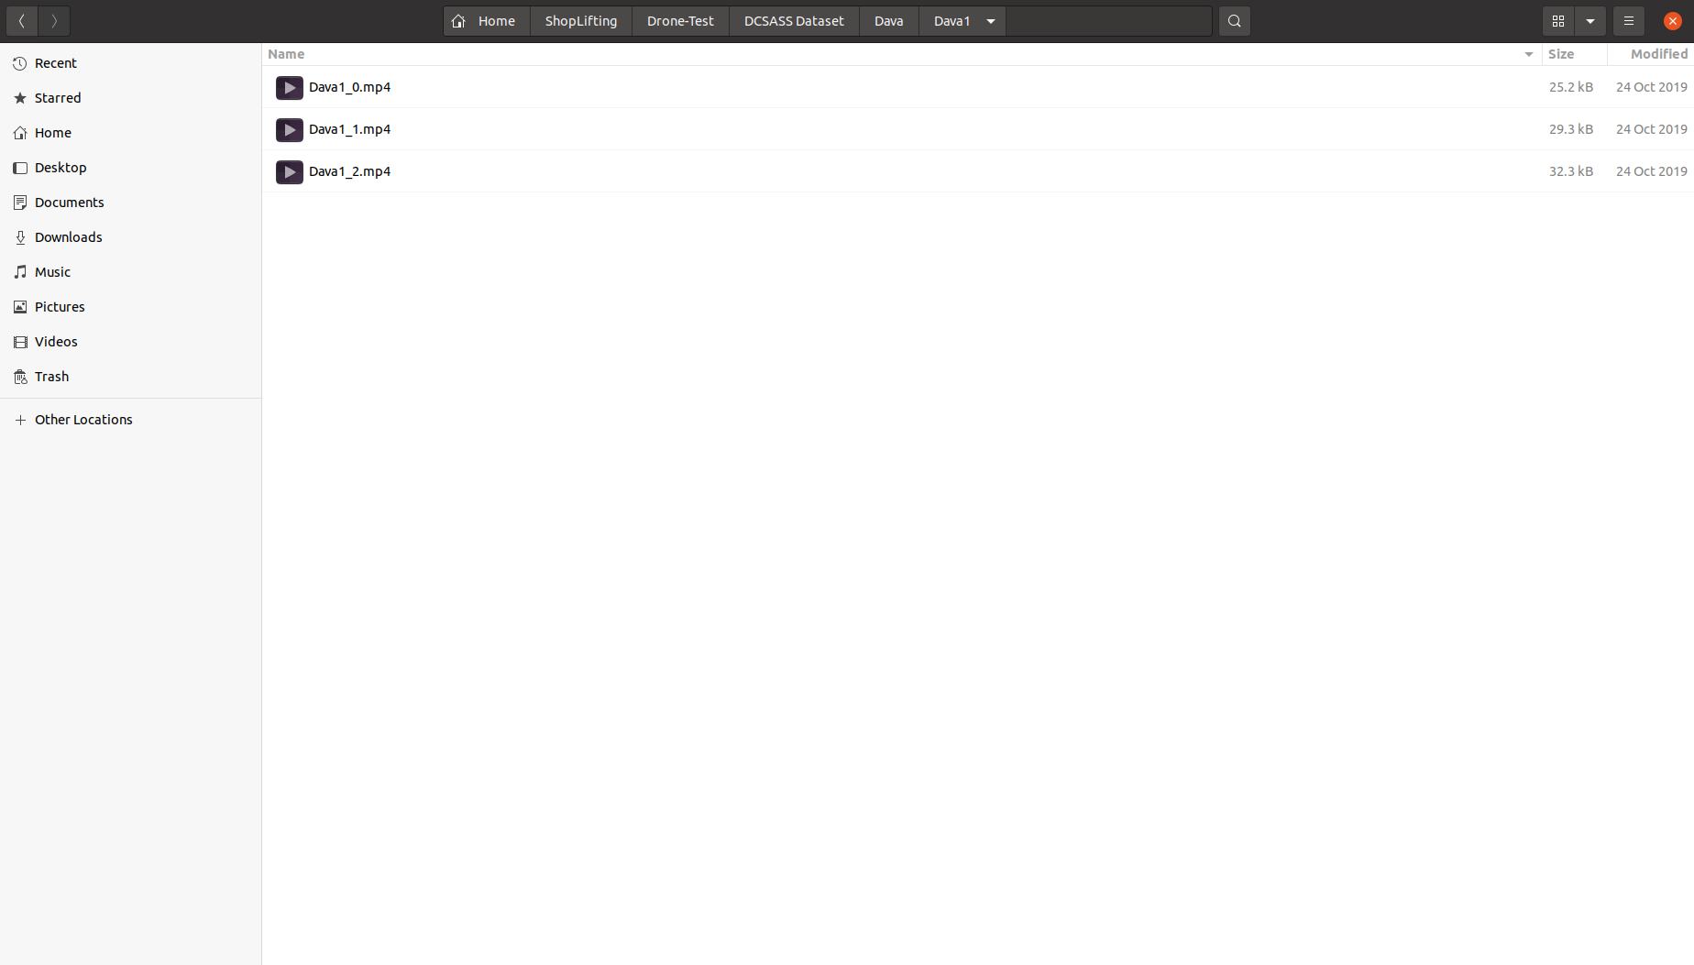

در داخل فولدر lables به اسم فولدر اولیه برای هر نوع خلاف یک فایل csv می سازید و اسم فیلم بدون MP4 و نوع محیط خلاف که اسم فولدر اولیه است و اینکه آیا نرمال است یا خلاف است را با صفر ویک می نویسید.

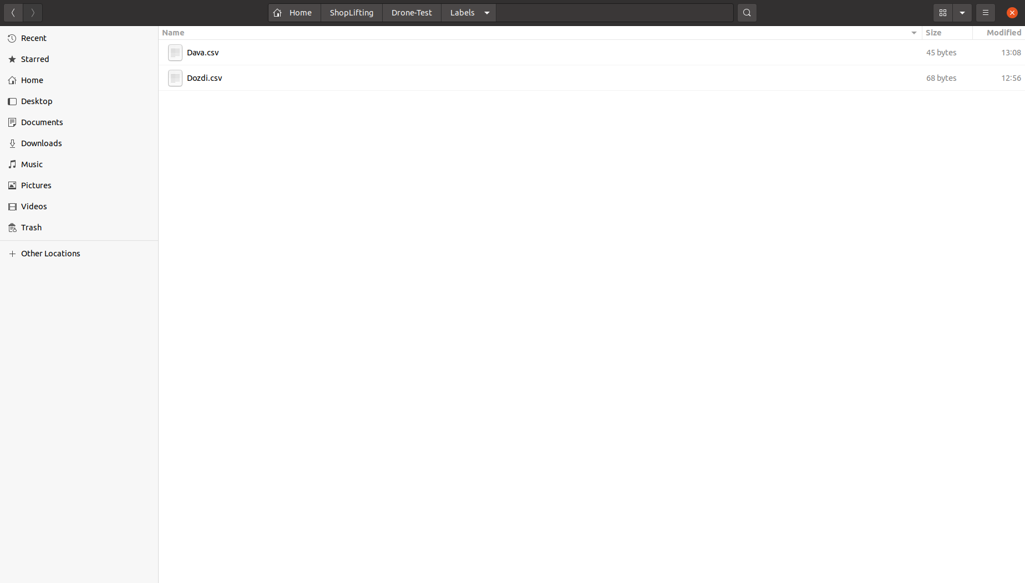
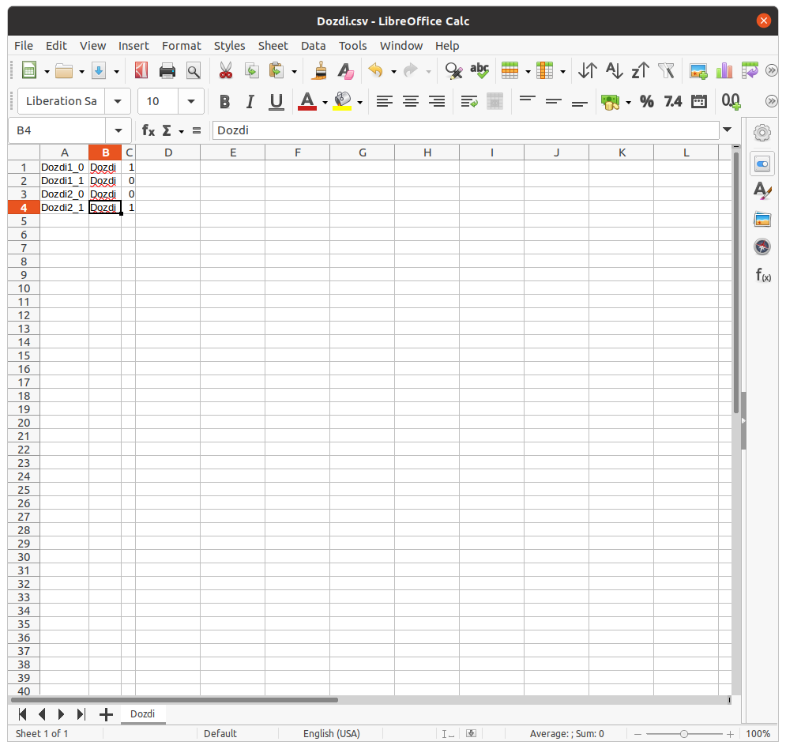

یک بک آپ از DCSASS Dataset بگیرید چون پس از اجرای مراحل زیر فیلمها به عکس تبدیل می‌شوند و فیلمها حذف می شود. حواستان باشد در هر یک از مراحل زیر که اشتباه شد باید حتماً اشتباه را تصحیح کنید مثلاً اگر نام فیلمها را در فایل csv اشتباه نوشته‌اید تصحیح و سپس فایل اصلی که بک آب گرفته‌اید را دوباره داخل DCSASS Dataset بریزید و دوباره از مرحله اول اجرا کنید

### Dataset Preprocessing :
1. First extract the dataset folder to the same folder as the repository
2. The `utils` folder contains 3 python scripts to run
3. run `python utilities/resort_dataset.py`
4. run `python utilities/create_normal_class.py`
5. run `python utilities/preprocess.py`

در دیتاست اصلی ۱۳ نوع ناهنجاری وجود دارد که با خود نرمال می‌شود ۱۴ کلاس و batchsize هم ۸ در نظر گرفته شده است در نوع دزدی و دعوا دو نوعه ناهنجاری است کلاً ۳ نوع می‌شود و چون نمونه‌ها کم است batchsize را یک می‌گیریم البته epoch هم حداقل 100 باید باشد که ما برای سریع اجرا شود کم گرفته ایم.
history, model = main(video_dir = 'DCSASS Dataset/', result_dir = 'output/', nb_classes = 14, batch_size = 8, epochs = 100, img_size = 224, frames = 25)

برای نمونه خودمان خط ۳۱۵ کد:

history, model = main(video_dir = 'DCSASS Dataset/', result_dir = 'output/', nb_classes = 3, batch_size = 1, epochs = 2, img_size = 224, frames = 25)

پس از اینکه کد خط بالا را فعال کردید و فایل train_model.py را اجرا کردید در داخل فولدر output کلاسهای مورد نظر تولید می شود.
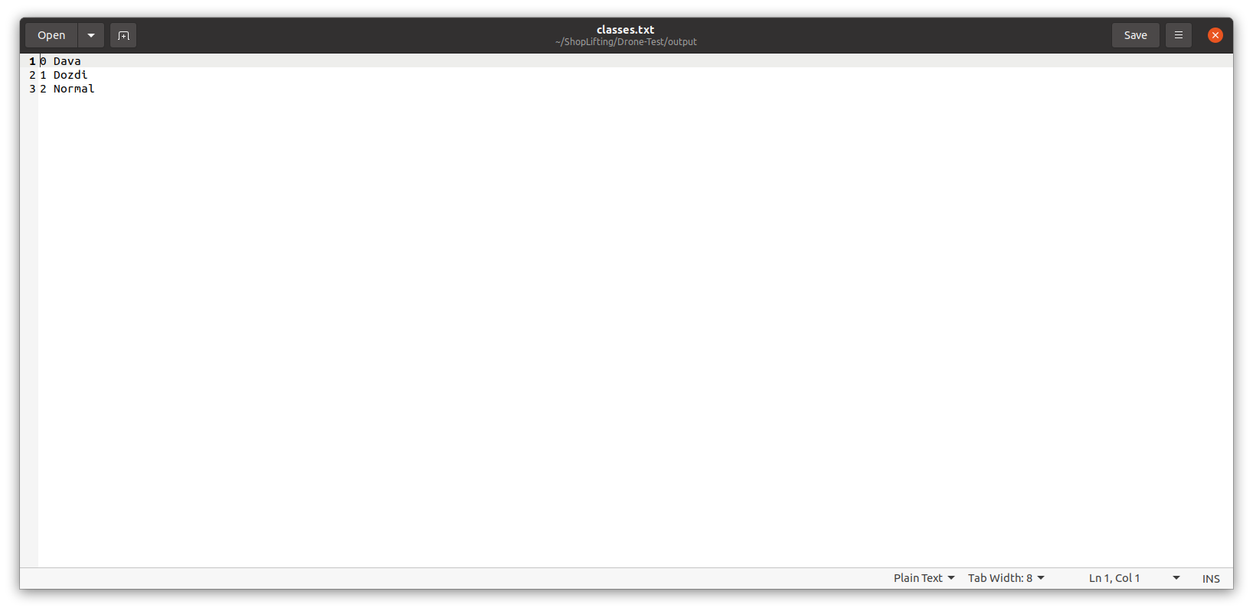

اگر می‌خواهید مدل را از روی وزنهای که در سایت اصلی کد است load کنید که البته مشکل load دارد که راه حل آنرا در بالا گفته شده است. ابتدا باید خط 315 که مربوط به train است را کامنت کنید و یا از lowfast_finalmodel_New.hd5' استفاده کنید. و با اجرای train_model.py موارد زیر که فعال است عمل

model = load_model('output/slowfast_finalmodel_New.hd5')

predictions_video(video_dir = 'test/3.mp4', model = model, nb_frames = 25, img_size = 224)

سپس

ادغام روش RTFM با کد مربوط به تشخیص ویدیو:
در کد RTFM از dataloader برای داده‌ها استفاده شده است که توضیحات آن درلینک زیر است.

https://pytorch.org/tutorials/beginner/basics/data_tutorial.html

ابتدا توجه شود که این روش الان کار می‌کند ولی با دادهای تبدیل شده به I3D که لینک این فیچرها در Readme گفته شده است. ولی برای گرفتن فیلم و تبدیل I3D کد داده نشده است که مرجعی به صورت زیر داده شده است.

مراحل زیر برای تبدیل I3D پیشنهاد شده ولی ساده قابل استفاده نبود و ما از کد دیگری استفاده نمودیم که بعد از توضیحات این کد آورده شده است.

مراحل زیر برای تبدیل I3D انجام شد ولی مشکل این است که کلی گفته شده است از روش زیر استفاده شده است در صورتی که روش زیر خروجی ۰ و ۱ با تعداد فیچر ۴۰۰ می‌دهد و به نظر می‌رسد باید قبل از لایه آخر فیچرها را استخراج کرد. که برای اینکار می‌توان از خروجی model.layer[-1].output مطابق کد قبلی
https://github.com/LeadingIndiaAI/Armed-Injured-and-other-Suspicious-Activity-Recognition-using-Drone-Surveillance
امکان استفاده از این لایه با وجود استفاده از وزنهای آموزش داده شده برای کل مدل با خروجی ۴۰۰ فیچر احتمال دارد وجود داشته باشد.

ابتدا در داخل readme نوشته شده است که برای تبدیل فیلم به فیچر I3D از لینک زیر کد را دانلود کنید
The above features use the resnet50 I3D to extract from this [**repo**](https://github.com/Tushar-N/pytorch-resnet3d).

پس از دانلود کد به نام pytorch-resnet3d-master باز داخل کد جدید که برای تبدیل است داخل فایل readme نوشته شده است که باید برای اجرای آن باید وزنها مدل را دانلود و داخل فولدر pretrained بریزید :
**Pretrained Weights**
Download pretrained weights for I3D and I3D-NL models from the nonlocal repo
```bash
wget https://dl.fbaipublicfiles.com/video-nonlocal/i3d_baseline_32x2_IN_pretrain_400k.pkl -P pretrained/
wget https://dl.fbaipublicfiles.com/video-nonlocal/i3d_nonlocal_32x2_IN_pretrain_400k.pkl -P pretrained/
```

با دو دستور زیر به فرمت مورد نظر تبدیل کنید

Convert these weights from caffe2 to pytorch. This is just a simple renaming of the blobs to match the pytorch model.
```bash
python -m utils.convert_weights pretrained/i3d_baseline_32x2_IN_pretrain_400k.pkl pretrained/i3d_r50_kinetics.pth
python -m utils.convert_weights pretrained/i3d_nonlocal_32x2_IN_pretrain_400k.pkl pretrained/i3d_r50_nl_kinetics.pth
```

با وجود اجرای مدل ولی خروجی برای کلاسه بندی ۴۰۰ کلاس است باید قبل از لایه آخر فیچرها را استخراج کرد. که برای اینکار می‌توان از خروجی model.layer[-1].output مطابق کد قبلی
https://github.com/LeadingIndiaAI/Armed-Injured-and-other-Suspicious-Activity-Recognition-using-Drone-Surveillance
امکان استفاده از این لایه با وجود استفاده از وزنهای آموزش داده شده برای کل مدل با خروجی ۴۰۰ فیچر احتمال دارد وجود داشته باشد. ولی ما ترجیح دادیم که دنبال کد جدید باشیم. علاوه بر آن روش دقیق تبدیل 10-crop augmentation هم گفته نشده است که ما بدون Augmentation استفاده می کنیم.

کد جدید استفاده شده برای I3D :
https://github.com/dlpbc/keras-kinetics-i3d

از مزایای این کد تمام وزنها هم برای خروجی طبقه بندی شده و هم فیچرها که در طبقه ما قبل آخر است داده شده است و با انتخاب روش نیاز به انتخاب دستی وزنهای شبکه نیست و خودکار دانلود می شود. خروجی بدست آمده برای هر عکس شامل ۱۰۲۴ فیچر است.

برای اجرای کد RTFM ابتدا پارامترهای آنرا در فایل options.py که شامل تعداد feature و نوع مدل I3D است و ما هم همین مدل را انتخاب می‌کنیم و max epoch و همچنین مسیر فایلهای تست و آموزش. توجه شود که اگر تعداد فیلمها کم است آنگاه batchsize باید یک باشد وگرنه به فرض مثال اگر batchsize برابر ۳۲ باشد trainloader در فایل منتظر حداقل ۳۲ فیلم می‌ماند و چون به این تعداد وجود ندارد طول آن در خط صفر می شود. ولی در آموزش واقعی باید تعداد فیلمها زیاد باشد و batchsizer هم ۳۲ باشد.
اگر دیتا ست جدید می‌خواهید اضافه کنید همانطور که در شکل هم مشاهده می‌شود دیتاست باید other باشد.

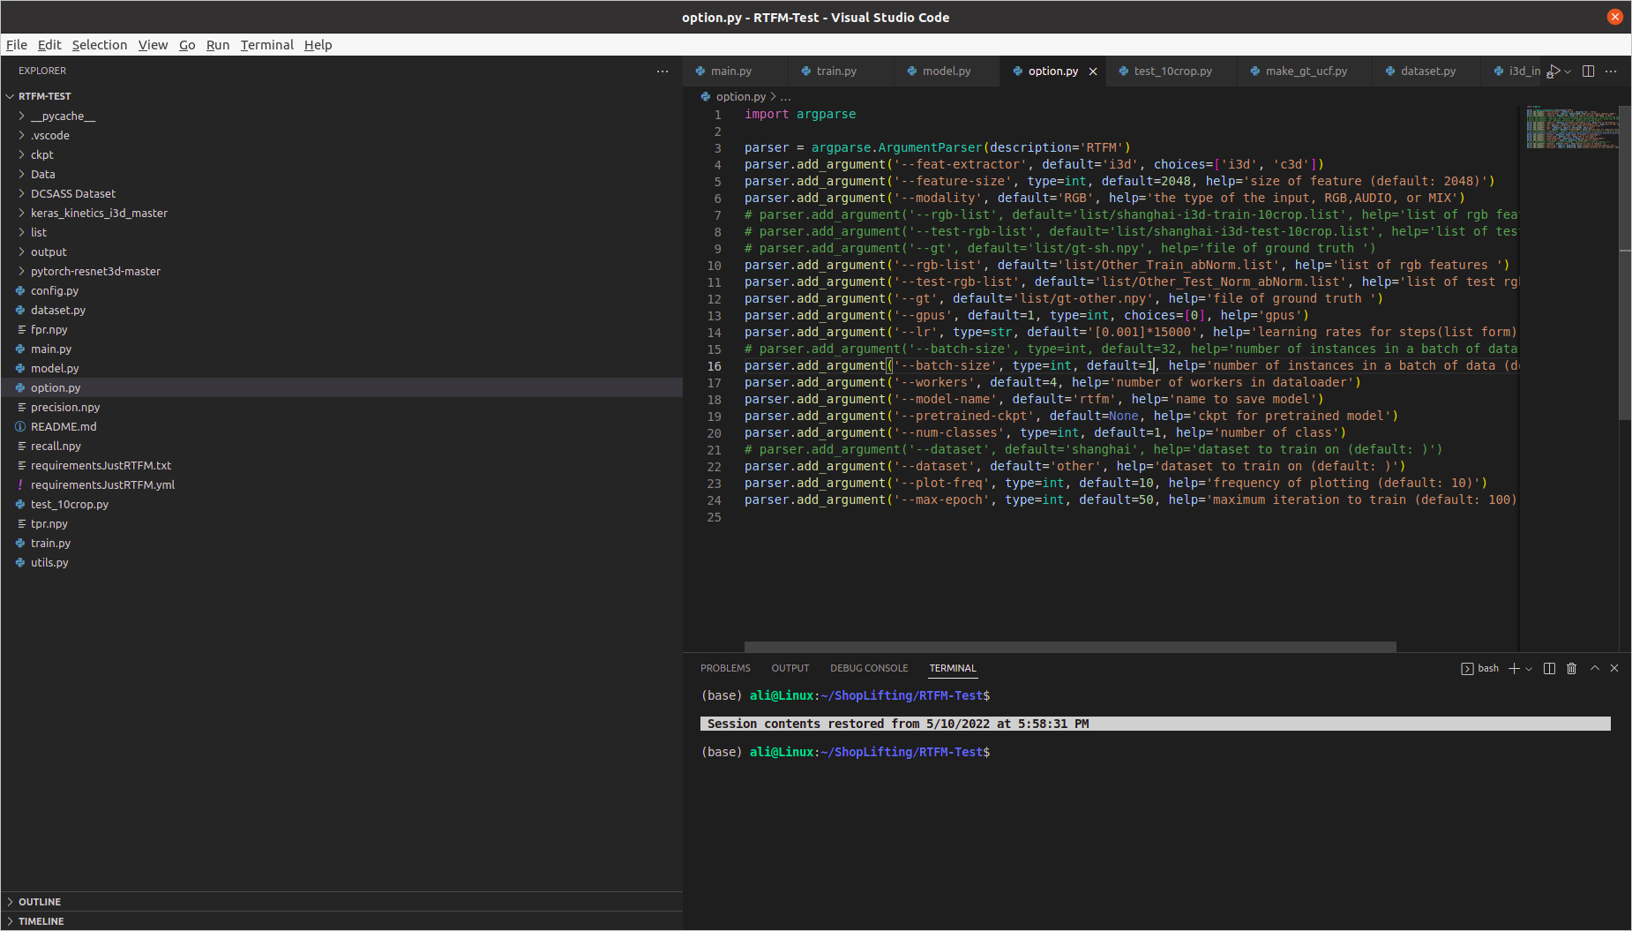

برای اضافه کردن دیتا ست جدید:

ابتدا ساختار خواندن داده کد اصلی را بررسی می کنیم.

در تابع main.py دادهای آموزش نرمال و داده‌های آموزش غیر نرمال و دادهای تست که شامل نرمال و غیر نرمال است خوانده می‌شوند.
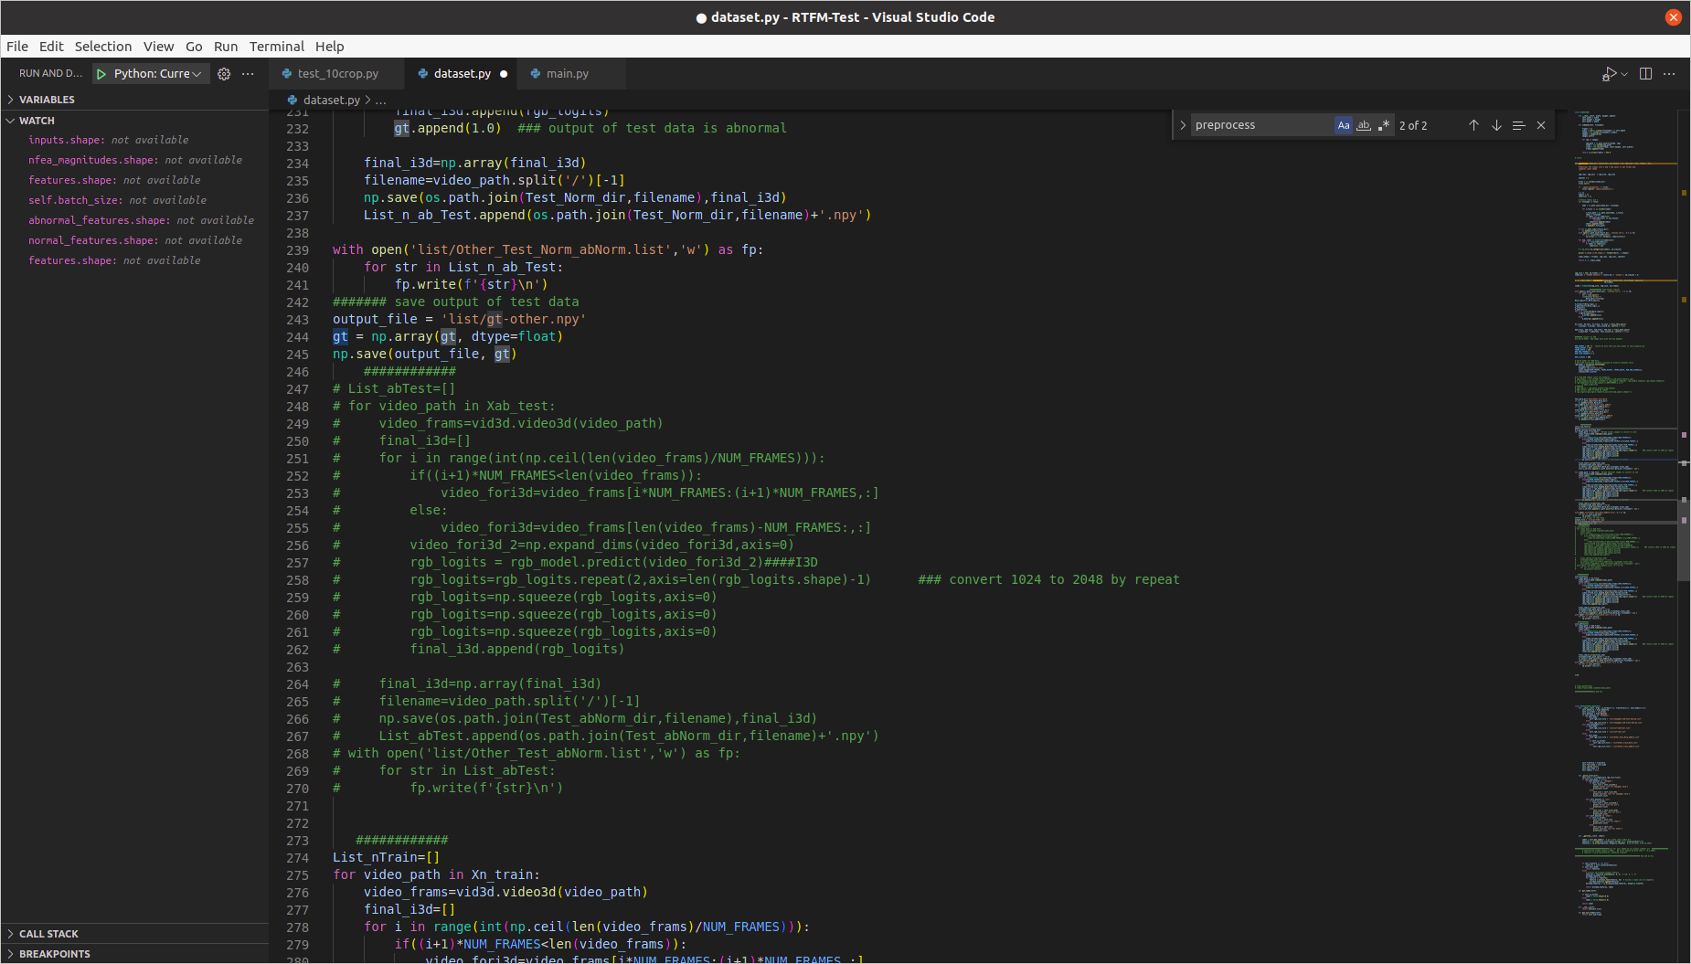
طبق فرمت دیتاست یک dataset از نوع torch.utils.data شامل تابع __init__ که در هنگام ساختن کلاس حالت اولیه می‌گیرد و تابع get_item(Index) که فایل شماره Index را می‌خواند و همچنین تابع __len__ که طول کل داده را می دهد. دیگر تابعها کمکی برای کامل کردن این سه تابع است.

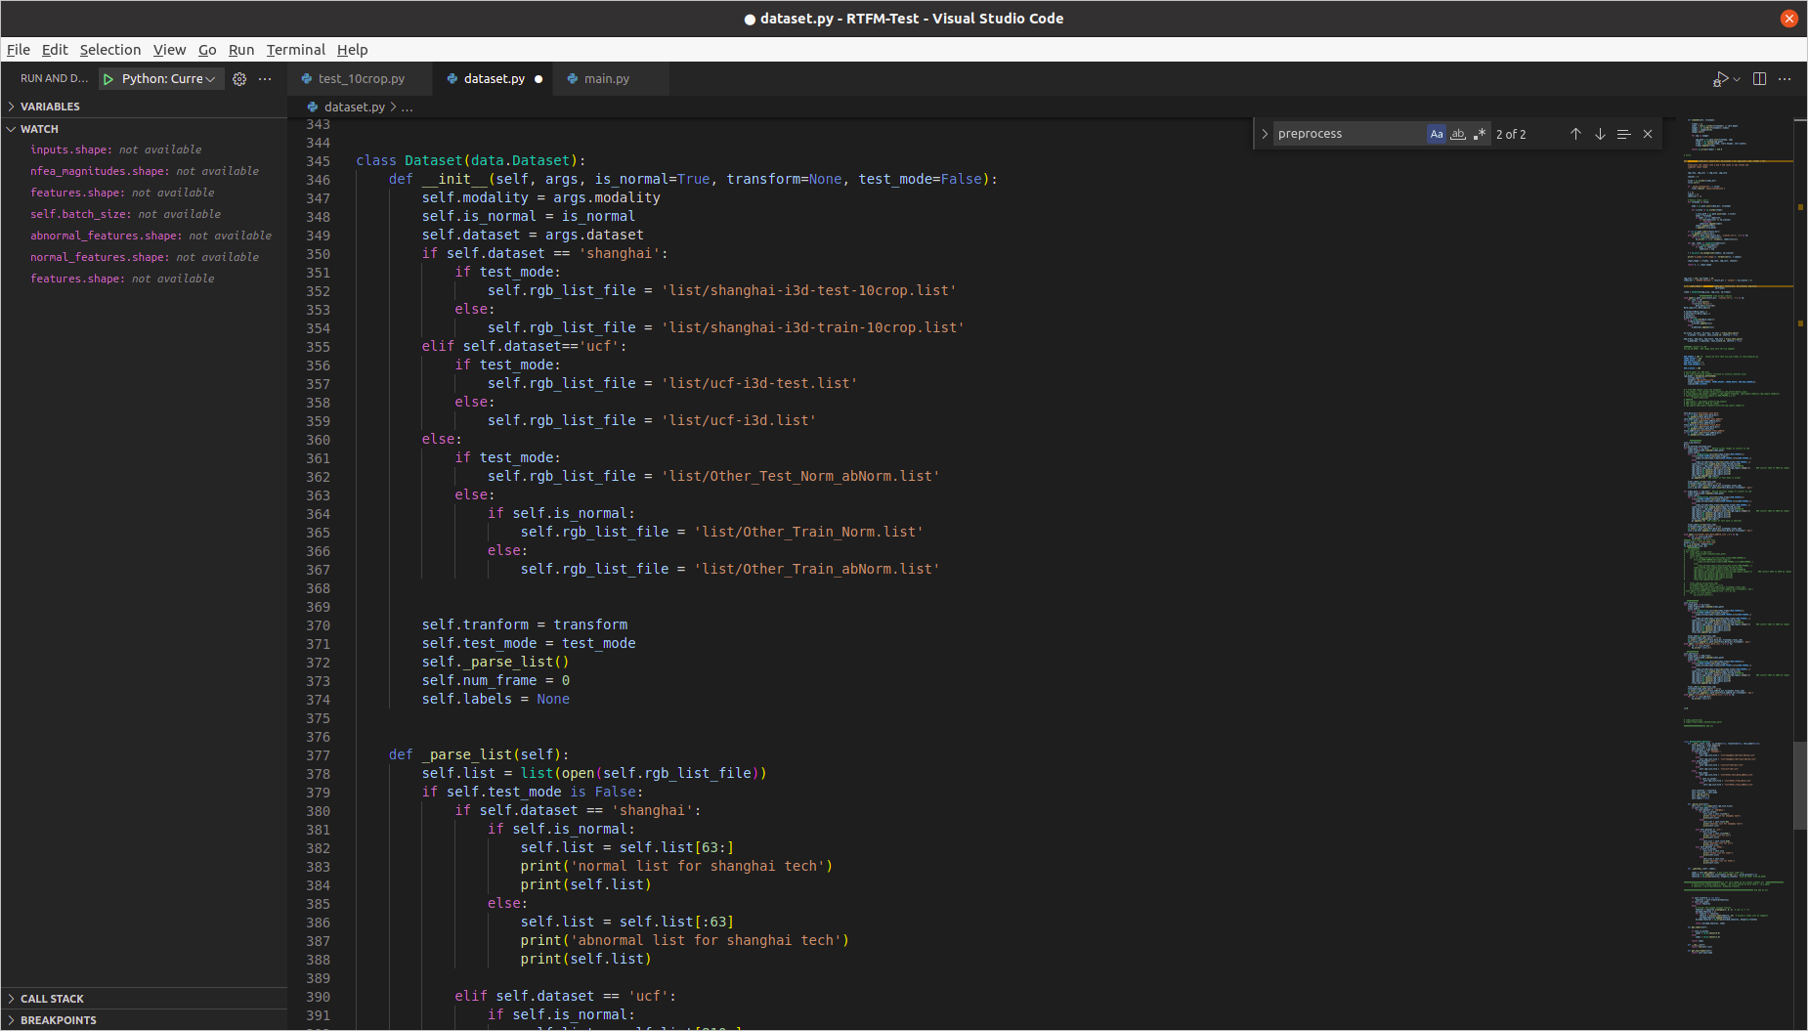

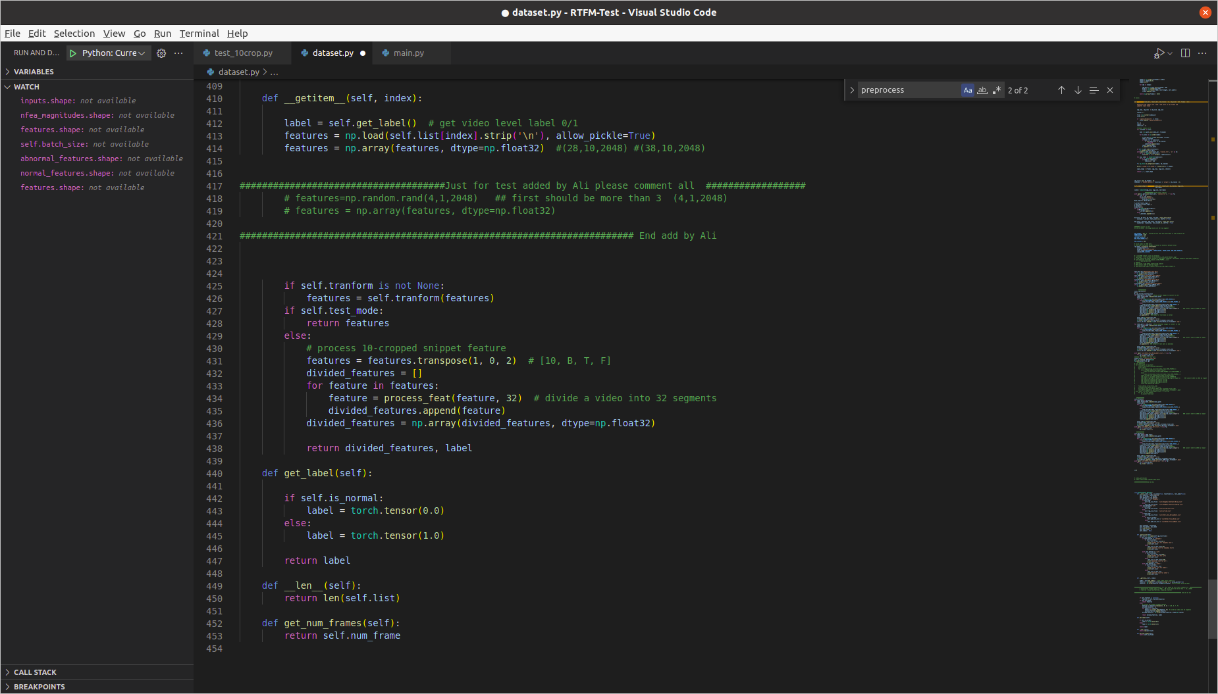

همانطور که در کد مشاهده می‌شود _getitem_ یک آرایه self.list را می‌خواند و لی این لیست بابت داده تست و آموزش نرمال و آموزش غیر نرمال فرق می‌کند که در تابع _init_ و همچنین کمک زیر تابع parse_list مشخص می شود.
همانطور که در شکل مشاهده می‌شود rgb_list_file بر اساس نوع مختلف داده مسیرهای مختلفی می گیرد

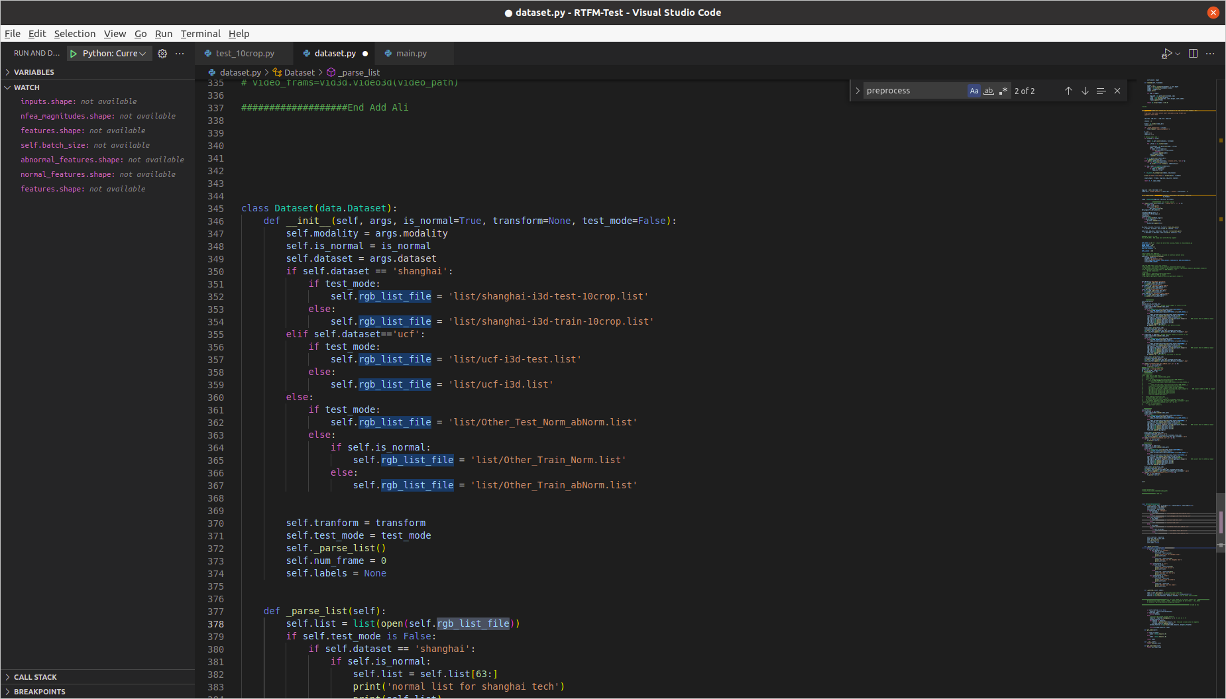
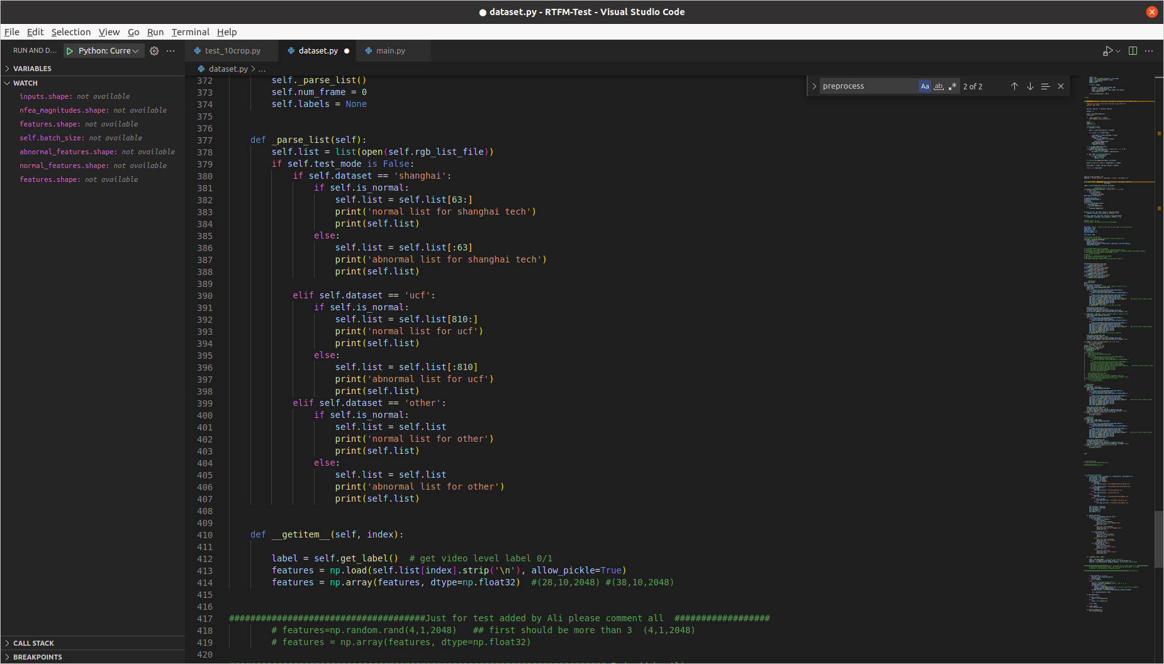

ما در داده جدید other که اضافه کرده‌ایم الف-لیست داده آموزش نرمال و ب-لیست آموزش غیر نرمال و ج-لیست داده تست را جدا ذخیره و طبق آرگامنهای ورودی dataset که در فایل main.py فراخوانی می‌شد یکی از آن‌ها را استفاده می کنیم.

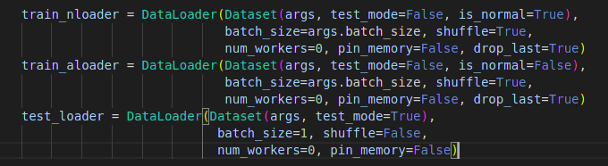

حال نحوه ساختن فایل فیچرها و همچنین لیستی که به آن‌ها اشاره می کند:
در فایل dataset.py فیچرهایی که خوانده می‌شوند حاصل از داده‌های shanghai و یا ucf است که ابتدا بصورت ۱۰ حالت مختلف crop شده است و زیاد شده است augmentation 10 crop و سپس به مبدل I3D داده شده است و برای هر عکس ۲۰۴۸ فیچر استخراج شده است متأسفانه کد بر اساس ۲۰۴۸ فیچر نوشته شده است و اگر تعداد فیچر را عوض کنیم جاهای دیگر کد به مشکل می خورد. مثلاً در شکل زیر ۲۸ عکس که هر عکس آن ۱۰ برابر augmentation 10 crop شده و بعد هر عکس به صورت I3D ۲۰۴۸ فیچر استخراج شده است.

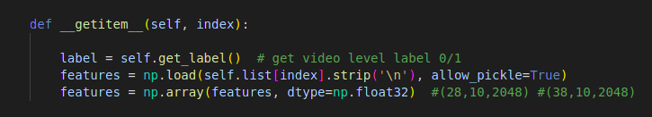

متأسفانه فقط لینک کد اصلی تبدیل I3D را داده و فقط نام 10 crop augmentation را برده است.

ما سعی کردیم لینک کد I3D را دانلود کنیم که در فایل readme هم گفته شده است که بصورت زیر است

The above features use the resnet50 I3D to extract from this [**repo**](https://github.com/Tushar-N/pytorch-resnet3d).

ولی اعمال آن سخت بود و از کد آماده دیگری استفاده کردیم.
کد جدید استفاده شده برای I3D :
https://github.com/dlpbc/keras-kinetics-i3d

از مزایای این کد تمام وزنها هم برای خروجی طبقه بندی شده و هم فیچرها که در طبقه ما قبل آخر است داده شده است و با انتخاب روش نیاز به انتخاب دستی وزنهای شبکه نیست و خودکار دانلود می شود. خروجی بدست آمده برای هر عکس شامل ۱۰۲۴ فیچر است. ولی باید خروجی های فیچر برای تطبیق با کد ما ۲۰۴۸ باشد کا ما repeat و یا فیچرها را یکبار هر فیچر در کنار خود فیچر تکرار می کنیم.

توجه شود که داده‌های جدید ابتدا بصورت فیلم در داخل فولدر است و ما برای کد Drone_Test پروژه قبلی توضیح دادیم که نحوه مرتب کردن فیلمها چطور باشد. باز هم تأکید می‌شود نام این پروژه RTFM_Test است وفایلها و نحوه نامگذاری فیلمها و نحوه تبدیل فیلمها به عکس برای استفاده در این پروژه در قسمتهای بالایی این مستند که مربوط به Drone_Test است آورده شده است که ما اینجا دوباره می آوریم ولی کد آن داخل DroneTest است.
نحوه آموزش و تست برنامه با دادهای جدید:
برای اینکه کدر تغییر نکند سعی می‌شود که مسیر و نام فایلها منطبق با کد باشد که به صورت زیر می باشد.

در داخل DCSASS Dataset فولدر دزد و سپس زیر فولدر دزد۱ و دزد۲ و ...ایجاد می‌کنید و اسم فایلها را ماندد شکل زیر می گذاریم
اسم زیر فولدر ـشماره فیلم. ام پی فور

در داخل فولدر lables به اسم فولدر اولیه برای هر نوع خلاف یک فایل csv می سازید و اسم فیلم بدون MP4 و نوع محیط خلاف که اسم فولدر اولیه است و اینکه آیا نرمال است یا خلاف است را با صفر ویک می نویسید.

یک بک آپ از DCSASS Dataset بگیرید چون پس از اجرای مراحل زیر فیلمها به عکس تبدیل می‌شوند و فیلمها حذف می شود. حواستان باشد در هر یک از مراحل زیر که اشتباه شد باید حتماً اشتباه را تصحیح کنید مثلاً اگر نام فیلمها را در فایل csv اشتباه نوشته‌اید تصحیح و سپس فایل اصلی که بک آب گرفته‌اید را دوباره داخل DCSASS Dataset بریزید و دوباره از مرحله اول اجرا کنید

### Dataset Preprocessing :
1. First extract the dataset folder to the same folder as the repository
2. The `utils` folder contains 3 python scripts to run
3. run `python utilities/resort_dataset.py`
4. run `python utilities/create_normal_class.py`
5. run `python utilities/preprocess.py`

پس از انجام مراحل بالا فیلمها تبدیل به عکس بصورت زیر می‌شوند (از فیلمها بک آپ بگیرید چون در حین تبدیل به عکس حذف می شوند) بطوریکه DCSASS Dataset/Dava/Dava1_0 ابتدا نوع خطا مثلاً Dava و سپس نوع خطا Dava1_0 به همراه شماره فیلم که داخل آن عکسهای یا فریمهای فیلم (فیلم بصورت عکس شده) وجود دارد.

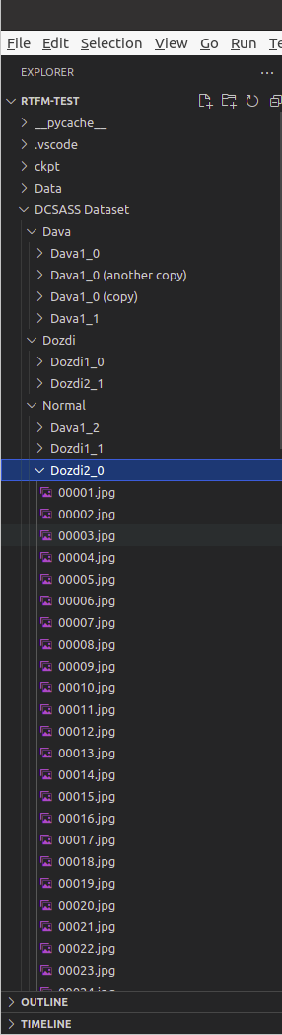

کدهای اضافه شده برای تهیه لیست:
کلاس Videoto3D مسیر فولدری که عکسهای یک فیلم داخل آن است را می‌گیرد و داخل frames می‌ریزد اندازه عکسهای خوانده شده قابل تنظیم است.

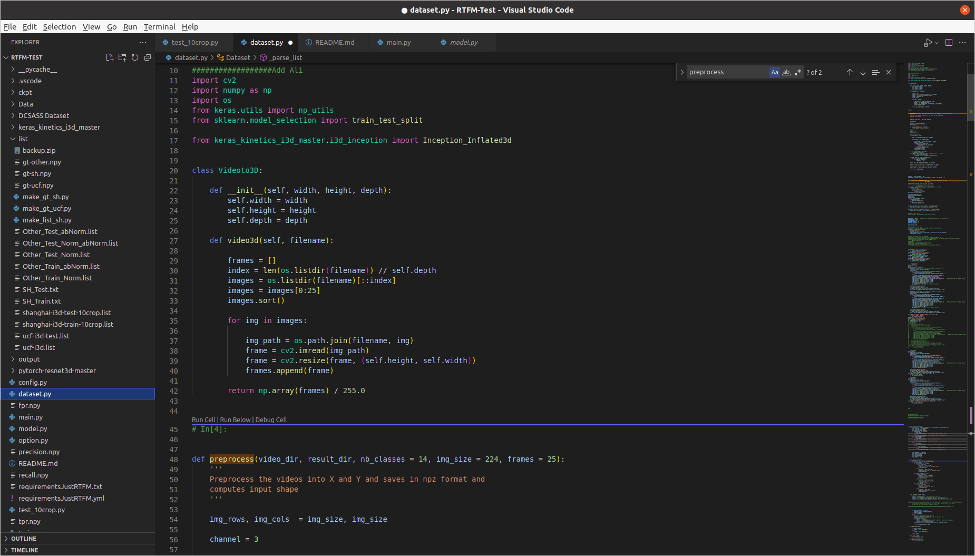

در تابع preprocess تمام مسیر فولدرهایی که عکس‌های هر ویدیو را دارد به عنوان یک مسیر ویدیو ذخیره می‌کند و لیبل و یا نوع آن را نام قبل آن در نظر می‌گیرد و اگر در لیست labels نباشد نوع را اضافه می کند.

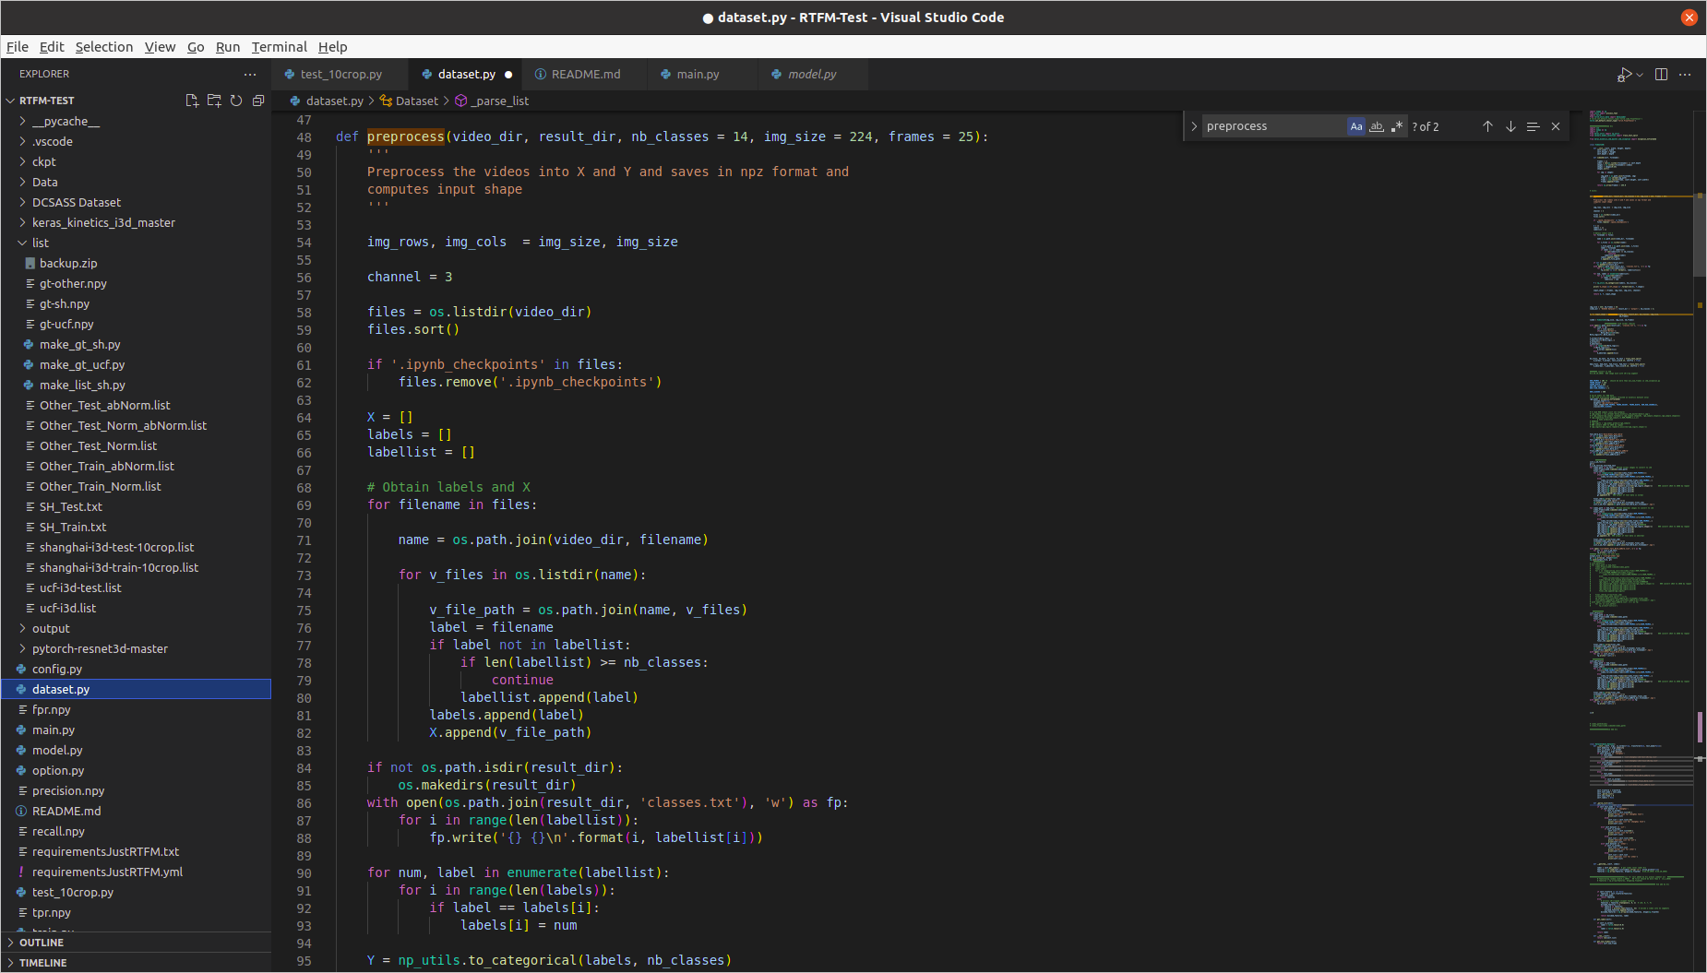
به عنوان مثال مسیر
/home/ali/ShopLifting/RTFM-Test/DCSASS Dataset/Dozdi/Dozdi1_0
عکسهای مربوط به ویدیو دزدی شماره ۱ـ۰ است و lable برابر Dozdi خواهد بود. در نهایت خروجی X مسیر ویدیو ها و Y برداری به طول تعداد نوع که نوع مربوط ۱ است
0: Dava
1:Normal
2:dozdi

آنگاه y مربوط به دزدی برابر با
y=[ 0 0 1]
یعنی بعد سوم برابر با یک می‌شود

در نهایت برای جدا کردن داده‌های Normal باید چک شود این لیبل شماره چند است و آنگاه آن داده‌ها را بعنوان نرمال جدا کرد همانطور که در کد مشاهده می شود.

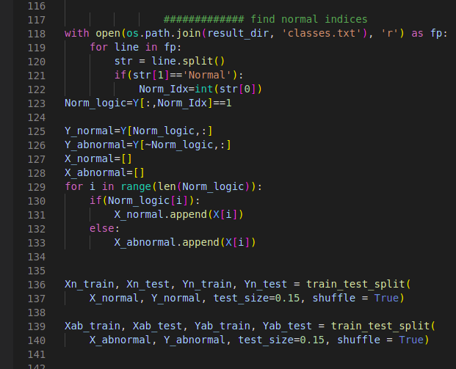

در نهایت داده‌های نرمال و غیر نرمال به تست و آموزش تقسیم می‌شوند
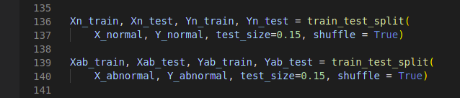

البته نیازی به این نیست که نرمال و غیر نرمال داده‌های تست از هم جدا باشد بنابراین بعداً به هم متصل می کنیم.

مدل مربوط به I3D را ایجاد می‌کنیم و همچنین مسیر هایی که باید فیچرها بصورت فایل ذخیره شوند سپس از داخل فولدر که مربوط به هر ویدیو است عکسها را می‌خوانیم و در خط ۲۰۴ به I3D تبدیل می‌کنیم و چون خروجی ۱۰۲۴ فیچر است repaet می‌کنیم که بر اساس کد ۲۰۴۸ تا شود. و فیچر ها را برای هر ویدیو بسته به اینکه جزو کدام گروه باشد الف- تست ب- آموزش نرمال ج- آموزش غیر نرمال در کدهای بعدی ذخیره می کنیم
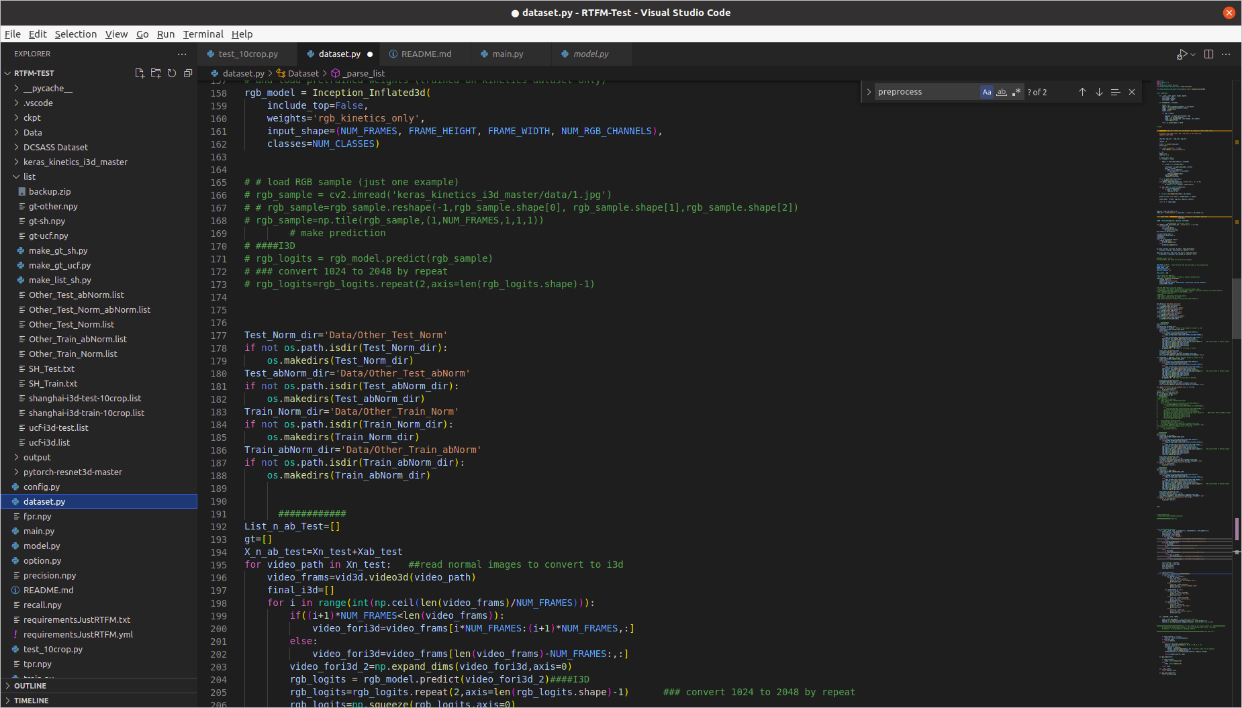

فایلtest_10crop خروجی داده‌های تست را باید از قبل در gt-other ذخیره کرده‌ایم اینجا لود کنیم که اینجا قابلیت محاسبه دقت و AUC داشته باشد. خط ۲۴ و ۲۵ مشاهده شود. در دیتا ست UCF و SHANGHAI بنا به دلایلی خروجی را ۱۶ بار تکرار می‌کنند ولی در داده جدید other این اتفاق نباید بافتد بنابراین خط ۲۸ برای جلوگیری از این عمل اتفاق افتاده است

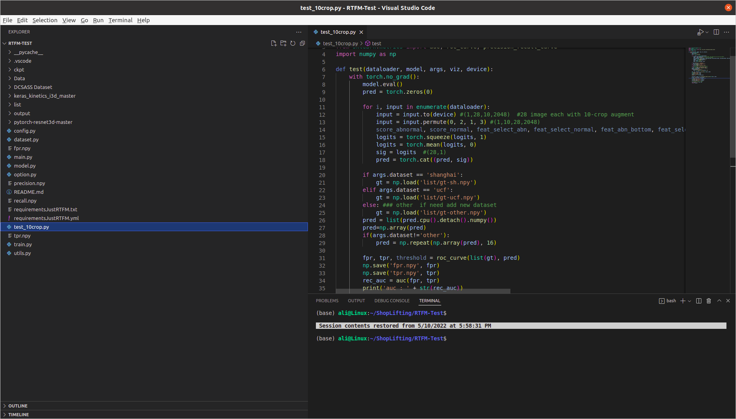

نکته : برای تولید gt_ucf.npy و gt_shanghai.npy دو فایل جدا پایتون وجود دارند به نام make_gt_sh.py و make_gt_ucf.py ولی ما برای تولید خروجی واقعی داده‌های تست همانجا که داده‌های تست را تولید می‌کنیم چون نوع آن‌ها را می‌دانیم خروجی را هم در فایل gt_other.npy ذخیره میکنیم که بعداً در شکل بالا لود شود.

عکسهای تست نرمال تولید و خروجی آن‌ها هم در gt بعنوان ۰ ذخیره می‌شود خط ۱۹۵ تا ۲۱۰ و عکسهای غیر نرمال هم در خط ۲۱۷ تا ۲۳۲ تولید و خروجی آن‌ها در gt بعنوان ۱ ذخیره می شود.

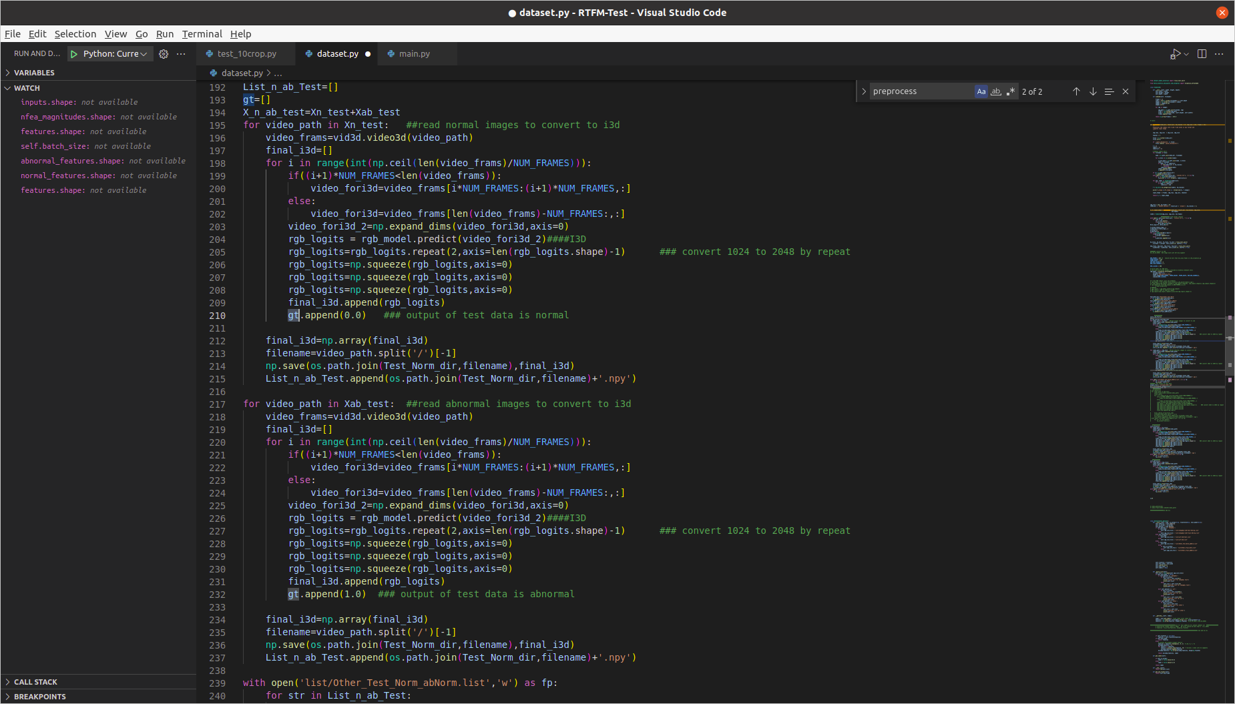

در نهایت آرایه های تولید شده ذخیره می‌شوند خط ۲۴۳ تا ۲۴۵

در فایل option باید مسیرهای جدید ست شود و اگر قرار است dataset جدید باشد باید other انتخاب شود.:



